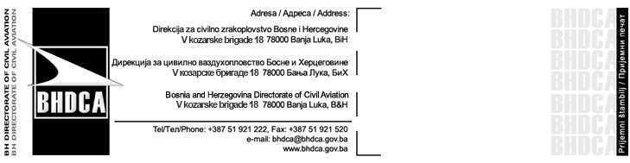
Захтјев за 24-bitnu ICAO адресу ваздухоплова (адреса Mode S кода)
ICAO 24 Bit Aircraft Address Request Form (Mode S Code Address)

Напомене / Notes:
- Mode S код је неопходан само за ваздухоплове опремљене Mode С транспондером.
Mode S code is only necessary for aircraft equipped with mode S transponder.
- Позивни знак мора већ бити резервисан за регистрацију при BHDCA.
Call sign must be already reserved for registration at BH DCA.
- Mode S код ће бити поништен након 6 мјесеци ако се ваздухопловом не изводе операције.
Mode S Code will be revoked after 6 month if aircraft is not operated.
- Овај захтјев се може послати на горе наведену адресу.
This request form can be sent to the above noted address.

Оператор / The Operator
Назив / Name:
Aдресa / Address:
Телефон / Phone Number:
E-mail (opciono) / Email (optional):

24-bitna ICAO ознака ваздухоплова / an ICAO 24 bit Aircraft designator
Датум / Date:
Назив / Name:

Потпис / Signature:

